II четверть | 10.11.2021
Раздел III | Моя семья и друзья
Дата: | Ф.И.О.учителя: Байсенгирова М
Класс: 1 «а» | Количество присутствующих 25 | Количество отсутствующих
Урок18.Тема | Моя семья
Цели обучения, которым посвящен урок | С.1.1.4.1понимать, оком/очем говорится в прослушанном тексте;  Г.1.2.6.1высказывать простое оценочное мнение о прослушанном /прочитанном материале(«я согласен/не согласен…»,«мне понравилось/не понравилось…»).

План
Планируемое время | Деятельность учителя |  |  |  |  |  |  |  |  |  |  |  |  |  |  | Деятельность учащихся | Оценивание | Ресурсы
Начало урока 10мин | I.Организационный момент  Приветствие  Доброе утро, глазки! Вы проснулись?  Доброе утро, ушки! Вы проснулись?  Доброе утро, ручки! Вы проснулись?  Доброе утро, ножки! Вы проснулись?  Доброе утро, солнышко! Я проснулся. |  |  |  |  |  |  |  |  |  |  |  |  |  |  | Учащиеся приветствуют друг друга. |  | Компьютер, интерактивная доска  
 | Опрос домашнего задания  1. «Семейное дерево»  2. Дополни схему.  3. « Соотнесите слова »  Ата бабушка  Әже сестра  Әке мама  Ана брат  Әпке дедушка  Аға папа  II. Актуализация знаний ( 5 мин )  Я предлагаю посмотреть видеоролик  «Моя семья»  Сегодня мы продолжим разговор о семье, будем рассказывать о своей семье, используя фразы «мне понравилось/ мне не понравилось», распознавать звуки [с], [с’] и писать букву Сс. |  |  |  |  |  |  |  |  |  |  |  |  |  |  | Учащиеся прикрепляют к веткам дерева картинки  Учащиеся дополняют схему  Учащиеся идентифицируют  Учащиеся  смотрят видеоролик,  определяют тему  урока. | ФО  ФО  Похвала   |   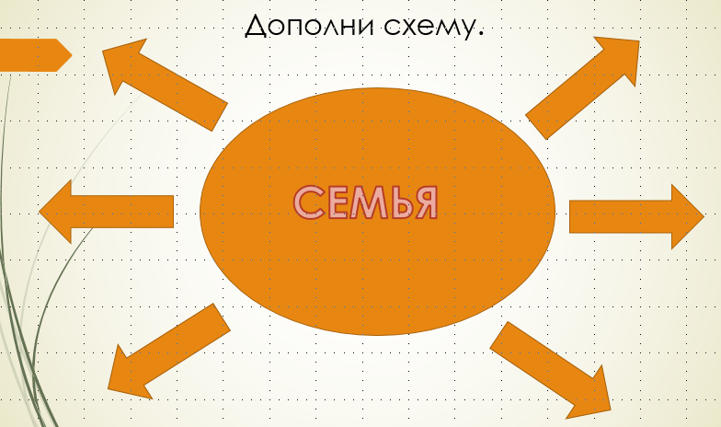  Видеоролик
Середина урока  25мин | III. Изучение нового материала член семьи – отбасы мүшесі  Слушаем и говорим  Послушай. Повтори и запомни.  Мой папа моя мама  мой брат моя сестра  мой дядя моя тетя  мой дедушка моя бабушка. |  |  |  |  |  |  |  |  |  |  |  |  |  |  | Учащиеся вместе с учителем называют членов семьи.  Учащиеся составляют предложения, | 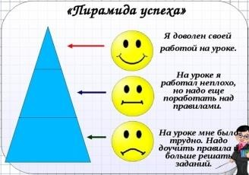  Взаимооценивание  «Пирамида успеха»
 | - Рассмотри картинки. Составь 2-3 предложения о своей семье. Используй слова мой, моя.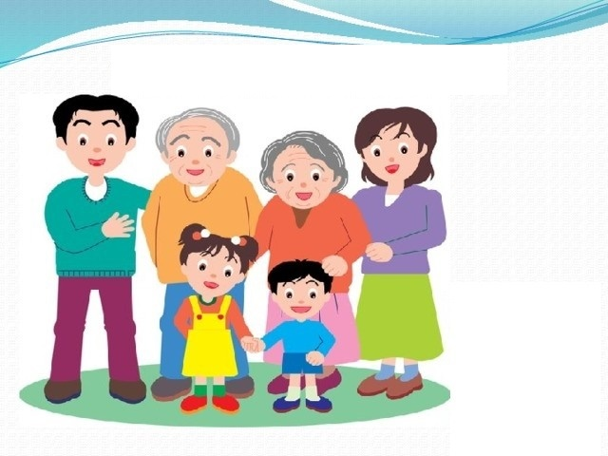  - Послушай. Ответь на вопросы. Выучи стихотворение наизусть.  Гости  За столом собрались все:  Дядя, тетя и сосед, Папа, бабушка и мама,  Дедушка– он самый главный!  (Музафар Алимбаев)  - Кто собрался за столом? Назови.  - Почему дедушка– самый главный?  - Тебе понравилось или не понравилось это стихотворение? Выскажи свое мнение. |  |  |  |  |  |  |  |  |  |  |  |  |  |  | используя слова мой, моя.  Учащиеся слушают стихотворение, отвечают на вопросы. | Дескриптор  Обучающийся:  - Составляет предложения, используя слова мой, моя;  - Понимает собеседника, отвечает на вопросы;  - Соблюдает речевые нормы. | Учебник,задание1  Учебник,задание2  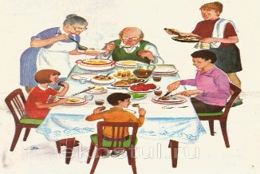  Картинка «Семья за праздничным столом»
 | IV.Освоение изученного материала  3.Ответь на вопросы.  Слова-подсказки: бабушка, дедушка.  - Кем доводится тебе мама твоего папы? Это...  - Кем доводится тебе отец твоего папы? Это...  Слова- помощники: бабушка, дедушка.  Послушай и запомни. Нарисуем полукруг –Буква С возникла вдруг.  (Владимир Лактионов) |  |  |  |  |  |  |  |  |  |  |  |  |  |  | Учащиеся отвечают на вопросы.  Учащиеся знакомятся с новой буквой, проговаривают слова с учителем, затем самостоятельно. | ФО  Похвала   | Учебник,задание3
 | с л о н |  |  |  |  |  |  |  |  |  |  |  |  |  |  | Произносят звук [с], запоминают, что звук[с]–согласный.  Учащиеся составляют диалог. |  |     Сюжетные картинки.  Учебник, задание 4
 |  | с а м о к а т
 |  | с е с т р а
Физкультурная минутка
(гимнастика)
Моя семья
Я предлагаю рассмотреть схему в учебнике. Объясняю, что буква С согласная.
Произнесите этот звук еще раз и охарактеризуйте его. (Звук [с] согласный, потому что мы произносим его без участия голоса.)
са-са-са со-со-со ос-ас-ус су-су-су
Са-ша Са-мат Ай-су-лу Сал-та-нат сест-ра сын са-мо-кат
Чтение слов: (хором).

4. Послушайте разговор детей. Как их зовут? Какой звук вы слышите первым в именах?
Разыграйте диалог по образцу.

- Самат, у тебя есть сестра?
- Есть старшая сестра. Ее зовут Сауле. Она учится в седьмом классе.
- А брат у тебя есть?
- Да ,есть брат. Его зовут Сакен. Ему восемь лет.
 | Закрепление изученного материала  Работа с тетрадями.  (красиво пишут букву «С» ) |  |  |  |  |  |  |  |  |  |  |  |  |  |  | Учащиеся работают в рабочей тетради. | ФО  Похвала | Рабочая тетрадь Учебник, задание 5
Конец урока 5мин | V. Итог урока. Рефлексия  «Семейный домик» |  |  |  |  |  |  |  |  |  |  |  |  |  |  | Урок понравился  Остались вопросы  Урок не понравился | 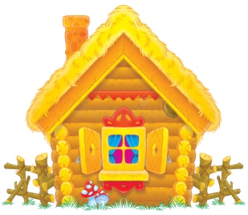 | Приклеивают стикеры

